Uputstvo za kreiranje i raspoređivanje CT/MR uputnica kroz aplikaciju eKarton.

Ljekar porodične medicine kreira uputnicu za CT/MR kroz forme za kreiranje CT/MR uputnica.
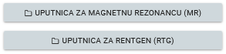

Popunja se forma sa traženim podacima (obavezna polja su označena zvjezdicom)
Osnovni podaci o pacijentu se generišu iz demografskih podataka.
Polje pregled predložio otvara šifarnik ljekara koji imaju pravo prijedloga na osnovu PIS šifre za traženu uputnicu (CT/MR).
Polje Traži se otvara šifranik usluga koje je unio administrator FZO, sa mogućnošću brze pretrage.
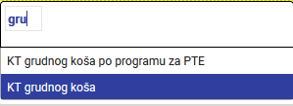
Dijagnoza se automatski generiše iz evidentiranog pregleda po kojem se pravi uputnica.
Pitanja za CT/MR preglede moraju biti popunjena te su označena zvjezdicom. Ukoliko se neko od obaveznih polja ne popuni sistem će prilikom pokušaja kreiranja uputnica upozoriti korisnika sa jasnim obavještenjem koji uslov nije ispunjen za kreiranje uputnice.
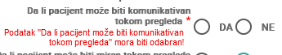

Ukoliko se čekira polje da pacijent insistira da se pregled obavi u određenoj ustanovi otvara se padajuću meni sa ustanovama sa kojima FZO ima sklopljen ugovor, a koje su prethodno unesene od strane administratora FZO.


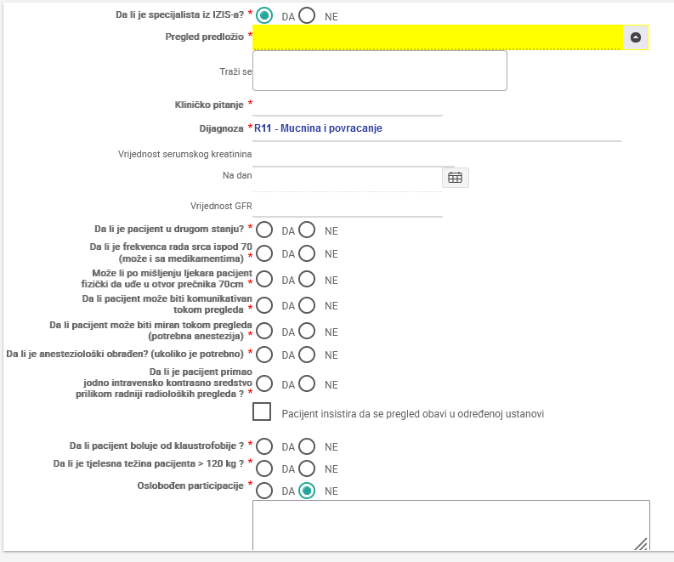

Nakon kreiranja uputnice, dobije se dugme eTermin preko kojeg se vrši raspoređivanje za datog pacijenta.
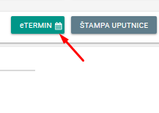

Forma za raspoređivanje uputnice sadrži spisak ustanova sa nazivom aparata.
Prvo su ponuđene geografski najbliže ustanove, ustanove koje pripadaju istoj Filijali FOND-a kao i ustanova kojoj pripada ljekar koji vrši raspoređivanje. Ljekar ima mogućnost da čekira prikaz svih ustanova.
Takođe se mogu vidjeti podaci o usluzi i vremenskom trajanju pregleda.
Može se i vidjeti prvi slobodan termin za datu ustanovu i pregled.
Klikom na odabranu ustanovu otvara se pregled termina sa mogućnošću branja datuma.
Kada se izabere ustanova, korisniku će se za datu ustanovu otvoriti pregled od prvog slobodnog termina.
Nakon izbora željenog termina korisnik klikom na Rasporedi zakazuje pacijentu pregled.
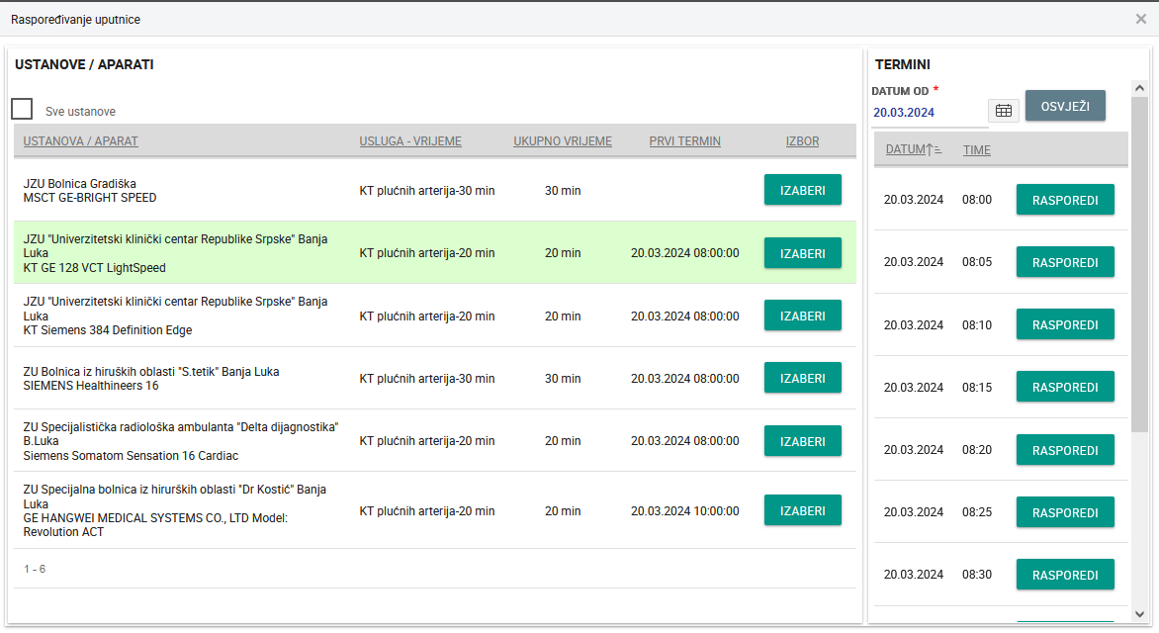

Uputnica u statusu Raspoređena se može blokirati od strane porodičnog ljekara uz obavezan unos razloga blokiranja.

